

Compte Rendu De Travaux Pratique

System d’Exploitation

Travaille Pratique 2



SMI – S4

Réaliser par :

**Prénom :** **CNE :** **Nom :**

Tazi 1513755449 Achraf

Nadrani 1311778906 Oussama

**Travail 1** : Manipulation des processus :

1. **PID du processus INIT ?**

Utilisant la commande « pidof init », on trouve que le pid du processus INIT est 1. C’est le père de tous les processus.

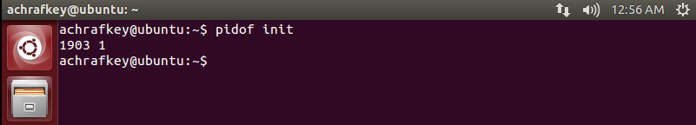

1. ***Comment afficher tous les processus sous la forme d’une arborescence ?***

La commande unix « tree » affiche sur la sortie standard tous les processus existants sous forme d’un arbre.

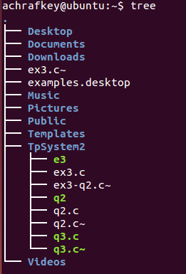

1. ***Pratiquez les principales commandes (ps, pstree, pgrep, kill, top) qui permettent de manipuler ou visualiser des processus.***
2. PS :

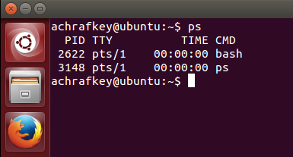

**b) PSTREE :**

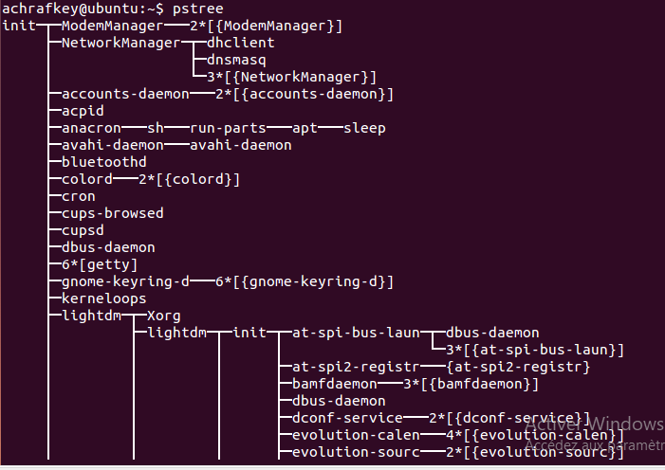

**c)top :**

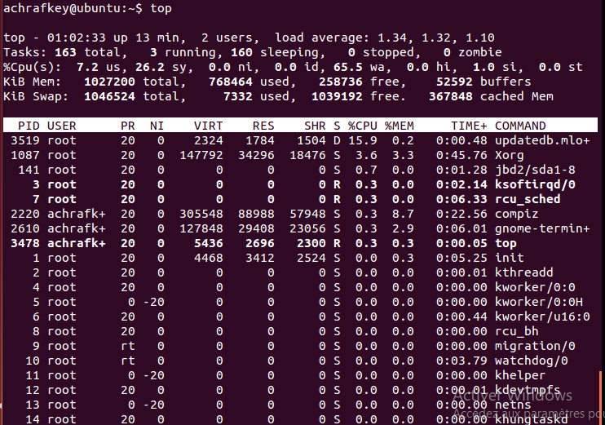

**Travail 2** : Ecrire un programme en C qui permet d’afficher les identifiants d’un processus:

#include<stdio.h>

#include<stdlib.h>

#include<unistd.h>

void main()

{

printf("Le pid de pere est %d \n", getpid());

printf("Le pid de fils est %d \n", getpid());

}

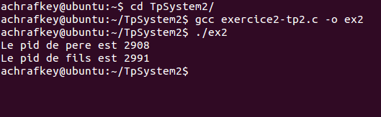

**Travail 3** : Ecrire un programme en C qui permet de crée un processus fils en utilisant la fonction fork.

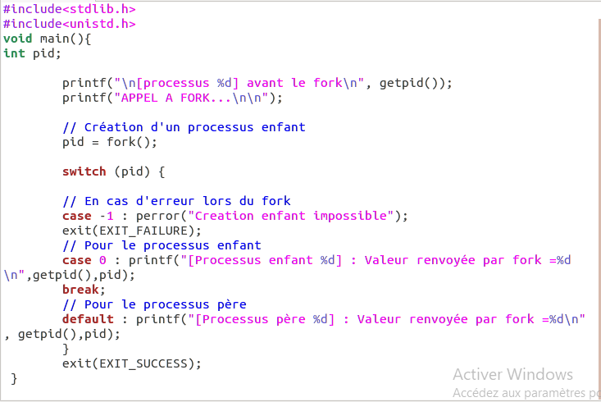

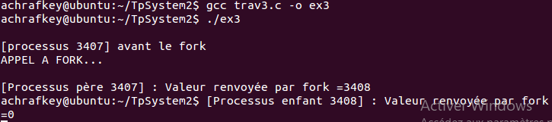

**Travail 4** : En utilisant la fonction « fork », écrire un programme en C dont le père permet la création d’un fils. Intégrer dans ce programme la fonction « wait » pour que le père attende la terminaison se son fils.

